**Консультация для родителей**

**Скороговорка поможет правильно и красиво говорить**

Скороговорка - это уникальное явление языковой культуры любого народа. Маленькие, коротенькие рифмованные фразы - великолепные упражнения для отработки правильной, чёткой и грамотной речи. Они развивают речевой слух и дикцию, обогащают словарный запас.

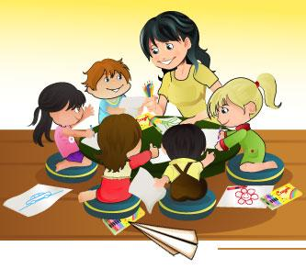Неправильное произношение приносит ребёнку немало трудностей даже в раннем возра­сте, а в школе эти трудности доставляют ему ещё больше неприятностей. Помимо комплек­сов общения, стеснения отвечать у доски, недостатки устной речи часто влияют на письмен­ную речь, что ведёт к снижению успеваемости.

Конечно, серьёзные речевые дефекты - предмет сферы деятельности врачей и учителей-логопедов. Но всё же чистое и ясное произношение, лексически богатая, грамматически правильная и логически связная речь - прежде всего заслуга семейного воспитания.

Скороговорки - своеобразный тренажёр, а игровые задания - своего рода развлечение в кругу семьи. Развлечение, которое принесёт помимо весёлых и забавных минут огромную пользу не только детям, но и взрослым.

Зачастую в скороговорках используются устаревшие и мало упо­требляемые слова. Знакомство с этими словами обогатит словарный запас всей семьи.

***Как работать со скороговорками?***

1.Прочитайте ребёнку скороговорку и попросите его посмотреть, есть ли герои этой ско­роговорки на иллюстрации.

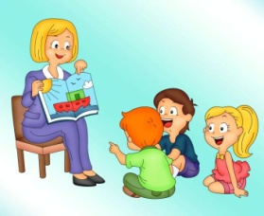2. Попросите его объяснить сложные слова или объясните их  
значение сами.

3.Предложите малышу взять в руки мячик и, ритмично подбрасывая и ловя его двумя руками, проговорить скороговорку (подбрасывать и ловить мяч можно на каждое слово или на слог).

4.Предложите ребёнку проговорить скороговорку, перебрасывая мячик из одной руки в другую.

5.Скороговорку можно повторить, перебрасывая мяч друг другу.

6.Попросите малыша проговорить скороговорку, прохлопывая ритм ладошками. (Хло­пать надо как бы «перекладывая» ладоши, как будто лепишь снежки). При этом надо хлопать и говорить сначала медленно, затем всё быстрее и быстрее.

7.Устройте соревнование (с мамой или друзьями) - кто быстрее проговорит скороговор­ку. Время замечать можно по секундной стрелке. *^-*

8.Предложите проговорить скороговорку 3 раза подряд и не сбиться.

Некоторые скороговорки, после их запоминания и правильного повторения, можно усложнить: надо произнести первоначальный вариант скороговорки, а затем - произнести её, поменяв местами начало и конец.

Правильное произношение звуков наряду с богатым словарным запасом и грамматически верной, хорошо развитой, связной речью является одним из основных показателей готовности ребёнка к школьному обучению.